Отчет
о деятельности муниципального бюджетного Учреждения культуры
«Центр театрального творчества «ЛиК» Чунского района»
за 2023 год
- Общие сведения об учреждении
Полное наименование учреждения культуры  (по уставу) | Юридический/ почтовый адрес  (по уставу) | Учредитель (название организации, Ф.И.О. руководителя) | Количество и наименование структурных подразделений | Электронный адрес учреждения | Сайт учреждения
Муниципальное бюджетное Учреждение культуры  «Центр театрального творчества «ЛиК» Чунского района» | 665514, Иркутская область, Чунский район, пос. Чунский, ул. Ленина, дом № 51 | МКУ «Администрация Чунского районного муниципального образования»,  Хрычов Николай дмитриевич | - | teatr.lik@mail.ru | http://lik-teatr.ru/

- Уставные цели и задачи Учреждения

Цель: Формирование культурного пространства и содействие становлению культурного самосознания граждан через целенаправленное развитие любительских театральных коллективов, а также театральных студий различных направлений.

Задачи:
- Обеспечение равного доступа к образцам культуры для всех социальных слоев района;
- Воспитание инициативной, креативной, гармоничной личности;
- Поддержка традиционных и новых форм культурной активности населения, отвечающих целям и принципам культурной политики администрации района;
- Создание профессиональной технологии оказания услуг в сфере театра;
- Поиск и освоение новых направлений и видов взаимной поддержки, а также сотрудничества театра, как отрасли культуры с другими отраслями;
- Создание условий развития театральной культуры, предотвращающих отток ресурсов в сфере театрального искусства из района, в том числе кадровых, эффективное и рациональное использование материального, финансового и интеллектуального потенциала. Привлечение специалистов в области театра;
- Стимулирование творческой активности работников.

- Кадровый состав
Директор  Телефоны: рабочий/сотовый |  |  |  |  |  |  | Художественный руководитель  Телефоны: рабочий/сотовый
Толмачева Ольга Викторовна  2-17-20 / 8-914-876-48-30 |  |  |  |  |  |  | Щитка Инна Евгеньевна  8-864-214-97-46
Образование основного персонала
Возрастная категория | Всего чел. |  | В том числе: |  |  | Из них – с высшим образованием культуры и искусства,  чел. |  |  | Из них – со среднее специальным образованием, культуры и искусства, чел.
Возрастная категория |  |  | С высшим образованием |  | Со средне-специальным образованием
До 35 лет | 1 |  | 0 |  | 0 | 0 |  |  | 0
От 35 до 60 лет | 9 |  | 4 |  | 1 | 3 |  |  | 0
От 60 лет и старше | 0 |  | 0 |  | 0 | 0 |  |  | 0
Итого: | 10 |  | 4 |  | 1 | 1 |  |  | 0
Результаты повышения квалификации в 2023 году
Возрастная категория |  | Всего специалистов прошли обучение, чел. |  | Из них:
 |  |  |  | на курсах повышения квалификации |  |  |  | на областных учебно-методических мероприятиях  ГБУК «ИОДНТ» |  | на муниципальных  учебно-методических мероприятиях
До 35 лет |  | 2 |  | - |  |  |  | 2 |  | 0
От 35 до 60 лет |  | 2 |  | - |  |  |  | 1 |  | 1
От 60 лет и старше |  | 0 |  | - |  |  |  | - |  | 0
Итого: |  | 4 |  | - |  |  |  | 3 |  | 1

В течение года специалисты учреждения приняли участие в следующих областных учебно-методических мероприятиях: вебинар «Творческие люди в номинации «Традиция»; семинар: «Формирование отчётности культурно-досуговых учреждений за 2022 год»; «Современные формы работы учреждений культуры с населением по профилактике социально-негативных явлений»; «Формирование отчетности КДУ за 2023год»; «Анализ отчетности учреждений КДУ муниципальных образований Иркутской области»; «Возрождение русской театральной школы».

- Деятельность Учреждения
Общая информация о деятельности
В Учреждении работает 9 творческих коллективов, где охвачены 158 человек, среди которых 5 участников, имеющих группу инвалидности.
Предоставление услуг осуществляется на основе работы бесплатных творческих объединений. Учреждение обеспечивает социальную адаптацию, поддержку, продуктивную организацию свободного времени воспитанников, становится одним из определяющих факторов развития склонностей детей, способностей и интересов, их социального и профессионального самоопределения. На сегодняшний день в театре занимается 55% детей и 37 % молодежи от общего числа участников.
В составе коллективов Центра четыре театральных объединения имеющие звание: детский образцовый театр «ДиВо», народный театр «Песочные часы», народный театр кукол «Желтый чемоданчик», народный молодежный театр «SmileЛиК».
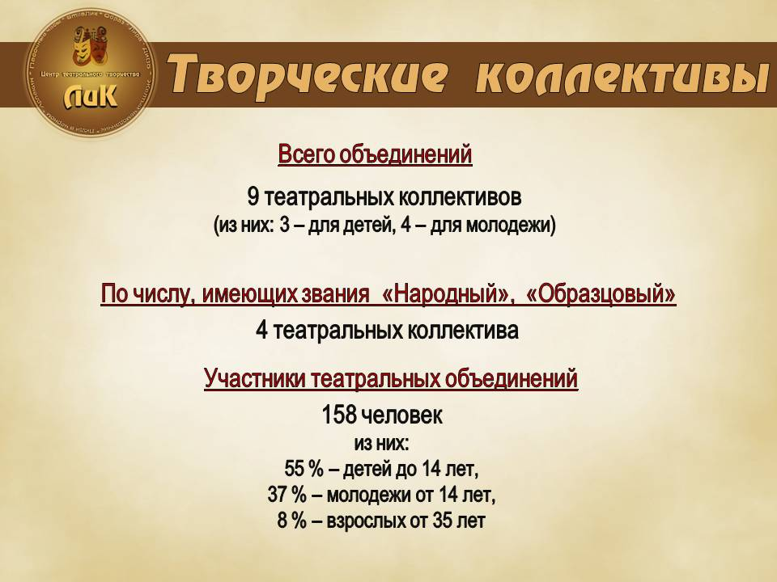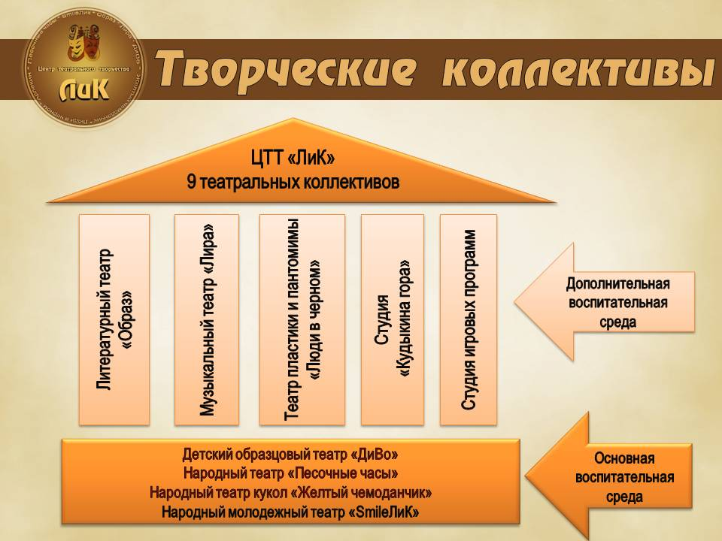
В минувшем 2023 году учреждением проведено 163 мероприятия, 74 мероприятий из которых – для детей, 47 – для молодежи, 42 – для смешанной аудитории. Зрителями стали 16994 человек.
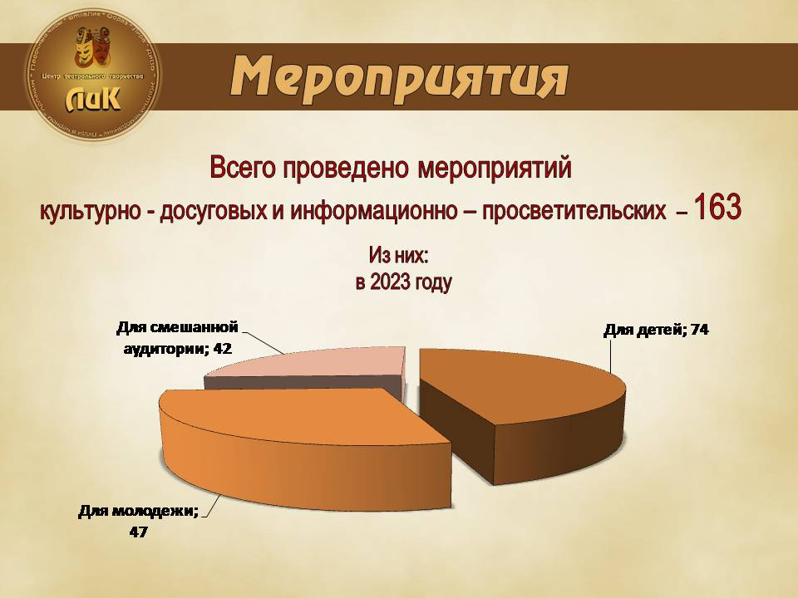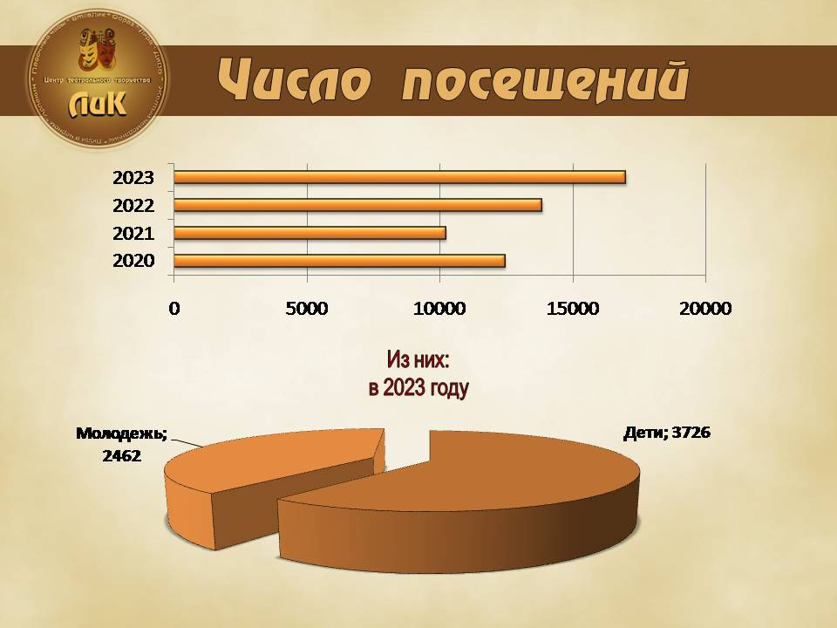
Из списков детей и семей, состоящих на различных учетах, в том числе на учете КДН посещения составили 167 человек. Из списков жителей с ограниченными возможностями здоровья мероприятия посетили 373 человека.
2023 год вышли в свет спектакли: НТ «Тетки» по пьесе А. Коровкина, НМТ «SmileЛиК»: «Помнить! Нельзя забыть..» по пьесе В. Белоусова «Помнить или забыть»; «Барышня – крестьянка» по повести А. Пушкина; спектакль «Новогодние приключения Наперекосячки» по пьесе Ю. Боганова; спектакль НТК «Желтый чемоданчик» «И дурак кашу съест, было бы масло» по мотивам русского народного фольклора; театрализовано - игровые программы: «Сказочное путешествие»; «Хвост за хвост», «Приключения пиратов под новый год» студий «Калейдоскоп» и «Кудыкина гора». Впервые проведена творческая встреча «Я, ты и куклы» для театральных коллективов района, посвященная Международному Дню кукольника, конкурс – выставка «Кукла в национальном костюме», посвященный Дню народного единства. В конкурсе – выставке приняли участие представители 6 муниципальных образований Чунского района, в числе которых участники из Веселовского МО (МКУК "КДИЦ" Веселовского МО п. Веселый и «Дом национальной культуры» п. Кулиш); Чунского МО (МОБУ СОШ № 1; МБОУ СОШ № 29; МОБУ НОШ № 23; ГБПОУ ЧМТ, МДОБУ детский сад № 2, Районный совет ветеранов); Лесогорское МО (ГОКУ СКШ Коррекционная школа, МОБУ СОШ № 4, МДОБУ детский сад № 16); Октябрьское МО (МОБУ СОШ № 3; ДЦ Октябрьский); Мухинское МО (МКУК «Культурно - досуговый центр» ММО д. Мухино); Новочунское МО (МКУ «ЦКИС Новочунского МО» ДЦ п. Пионерский).
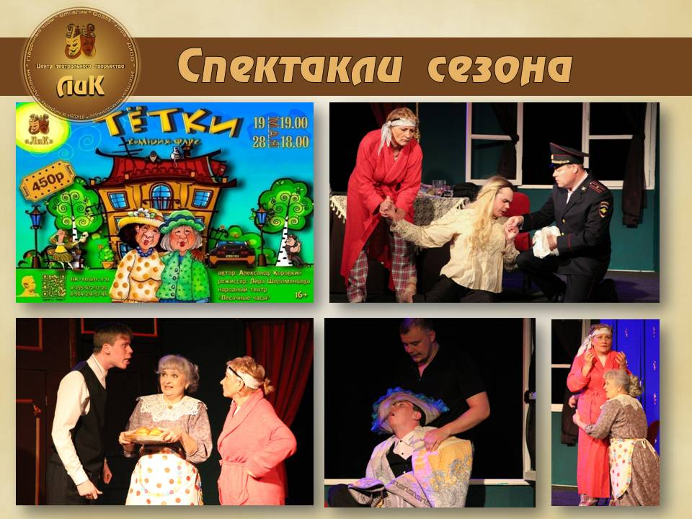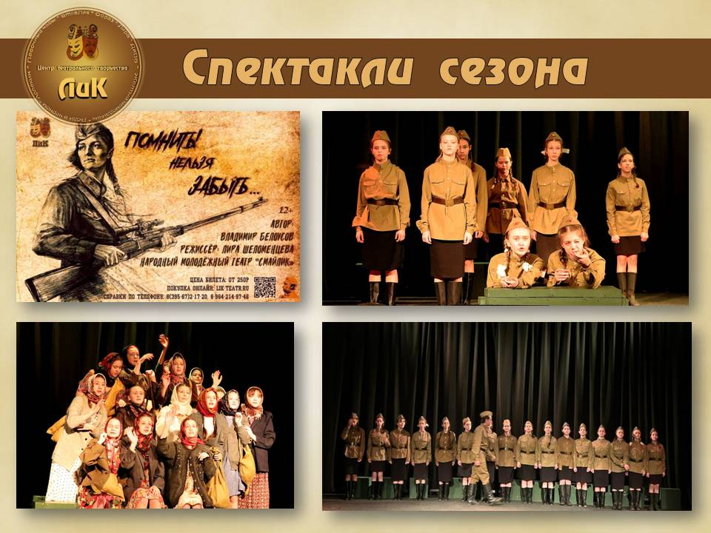
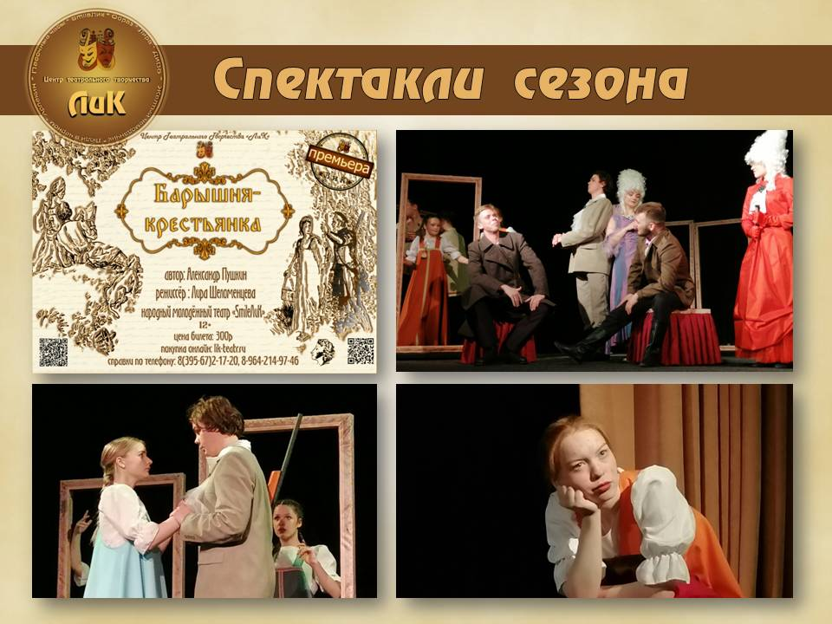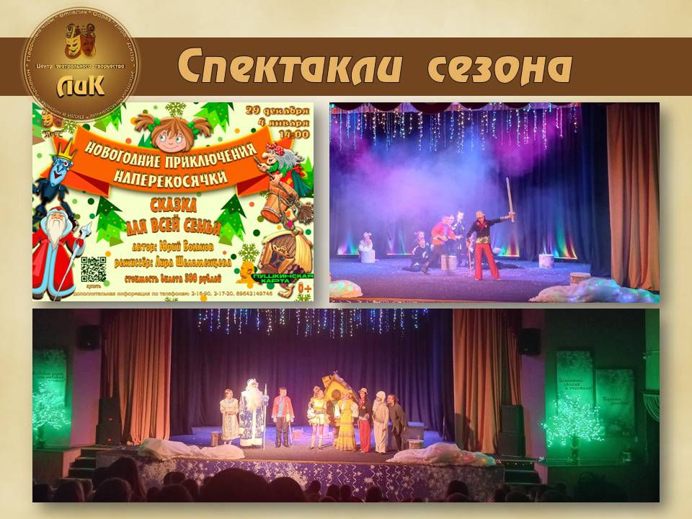
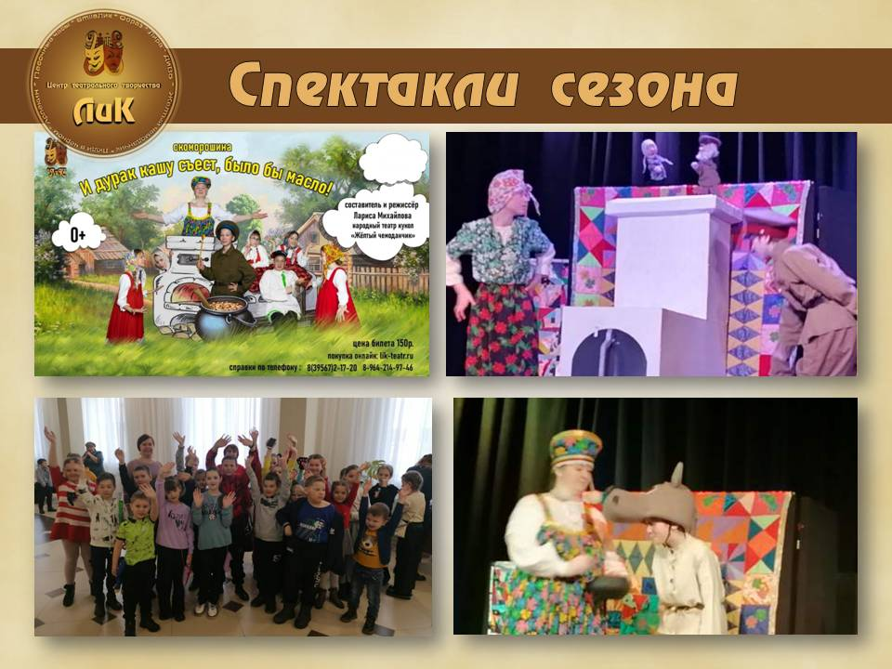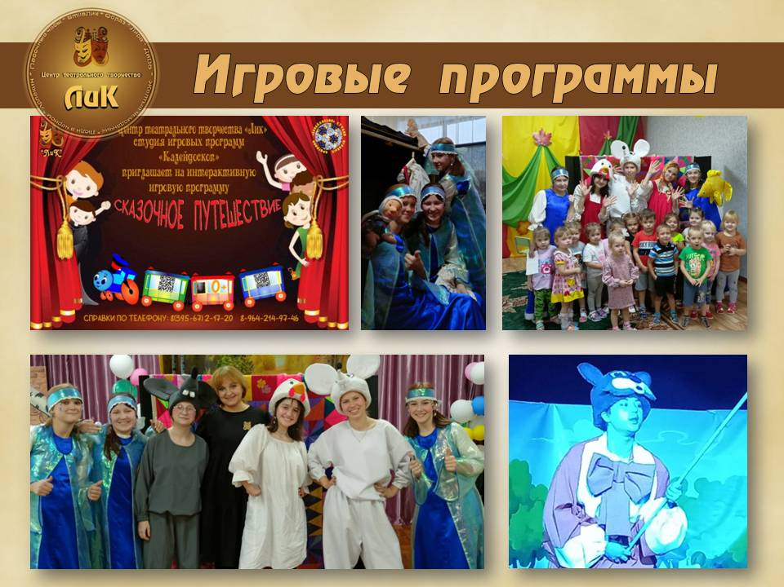

В течение года на выездных площадках в п. Лесогорск, п. Октябрьский, г. Тайшет, г. Иркутск, п. Харанцы, п. Кутулик показаны спектакли: «Барышня – крестьянка»; «Помнить! Нельзя забыть..!» НМТ «SmileЛиК»; «И дурак кашу съест, было бы масло!» спектакль по мотивам русского народного фольклора НТК «Желтый чемоданчик».
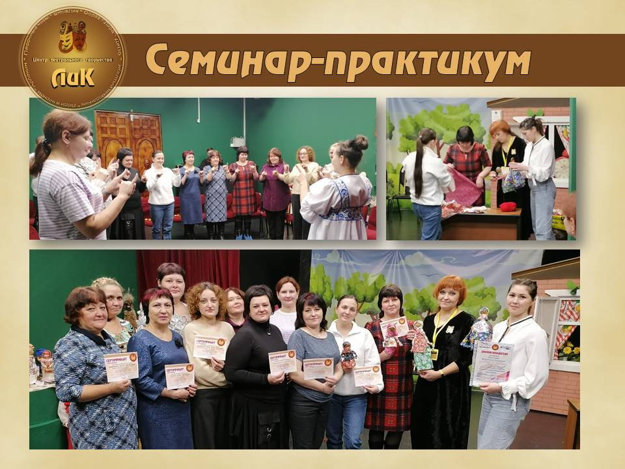
Планомерно ведется работа по сохранению и развитию народного творчества, традиционной народной культуры. В 2023 году прошел VI семинар под руководством режиссера народного театра кукол «Желтый чемоданчик» Ларисы Юрьевны Михайловой «Что и как в театр кукол» с руководителями театральных коллективов района. В работе семинара приняли участие представители Октябрьского МО, Каменского МО, Новочунского МО, Чунского МО.
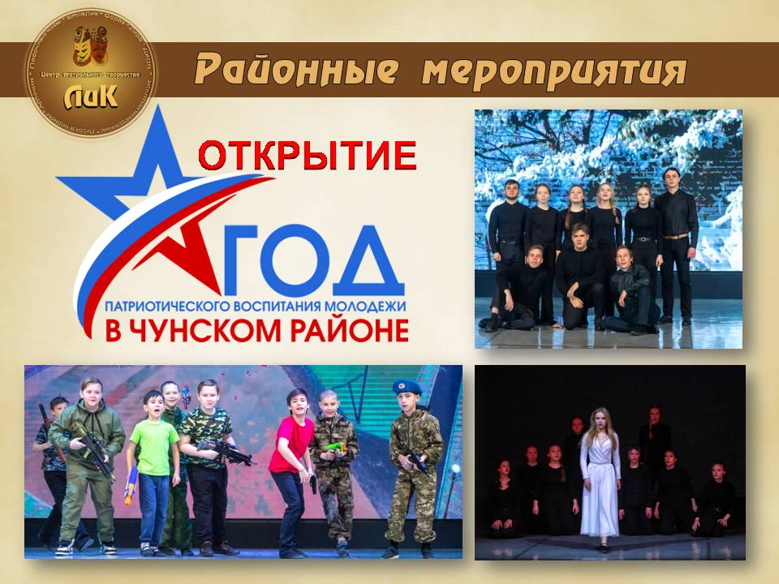
Театрализованный концерт, посвященный открытию Года патриотического воспитания молодежи в Чунском районе «С чего начинается Родина?» дал старт мероприятиям, приуроченным данному событию. В концерте приняли участие актеры детского образцового театра «ДиВо», народного молодежного театра «SmileЛиК», театра пластики и пантомимы «Люди в черном», литературного театра «Образ» творческих коллективов РДК «Победа».
Уже стало традиционным в сквере ветеранов рп. Чунский в память об ушедших из жизни участников войны и тружеников тыла возлагать цветы к могиле летчика Александра Алексеевича Никитина. Участниками театрализованного представления перед ритуалом на протяжении многих лет являются актеры детского образцового театра «ДиВо» и молодежного театра «SmileЛиК». К 78-летию Победы в ВОв были подготовлены театрализованные представления к торжественным митингам: «Нам не помнить об этом нельзя» в сквере ветеранов и «Нам этот мир завещано беречь!» на площади Победы, где были задействованы без исключения все актеры театральных объединений и творческие работники ЦТТ «ЛиК». За основу театрализованного представления на площади «Победа» взяты основные битвы войны 1941-1945 гг.
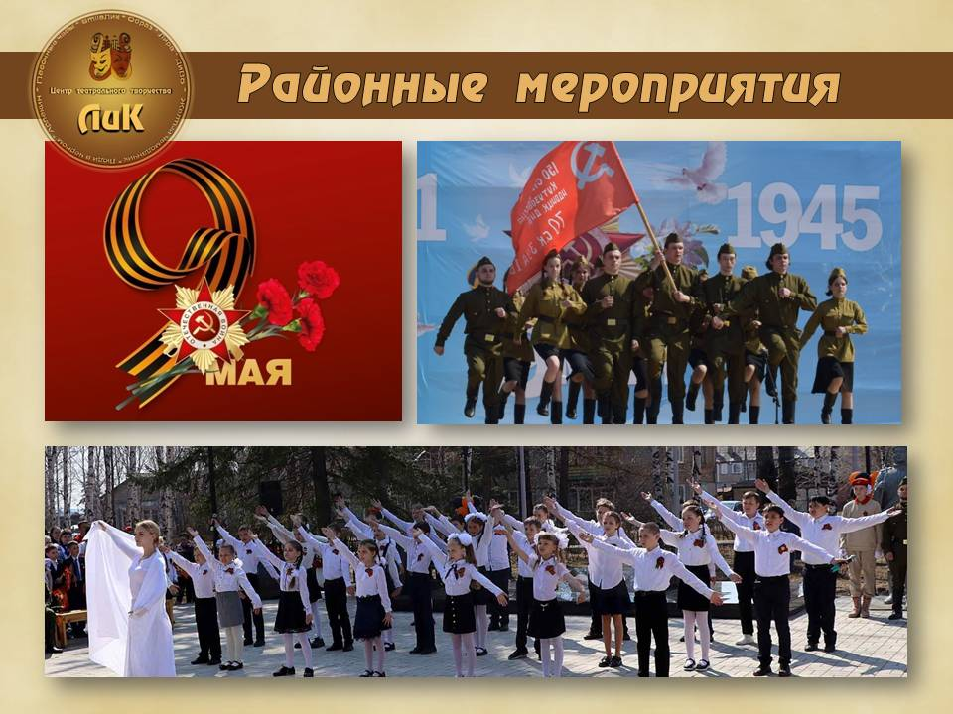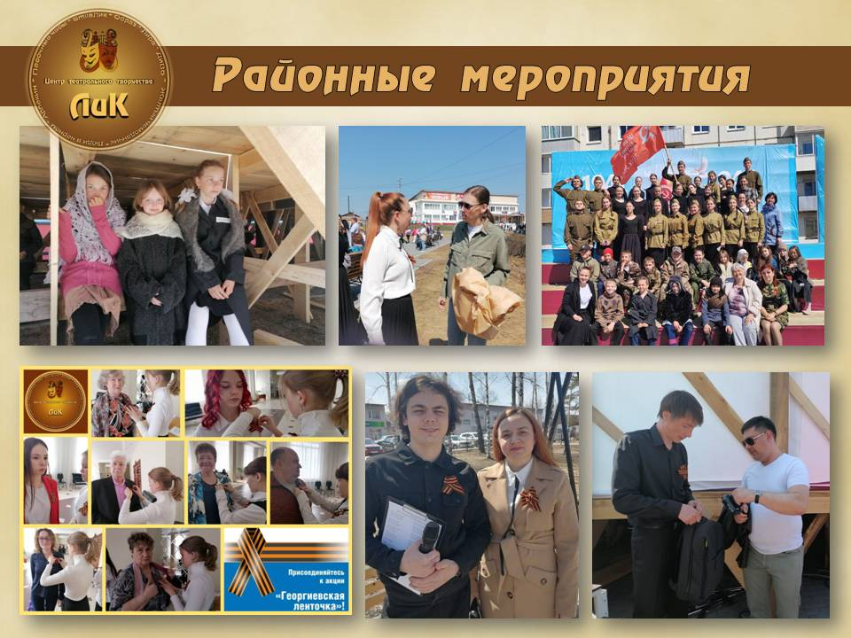
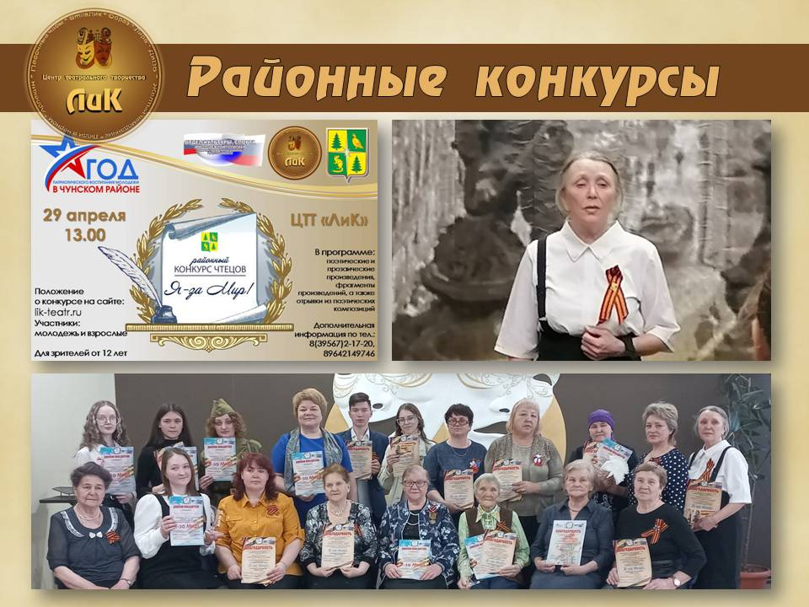
В сотрудничестве с первичными ветеранскими организациями, общеобразовательными учреждениями района и Учреждениями культуры в ЦТТ «ЛиК» прошел районный конкурс чтецов «Я - за Мир!». В программе конкурса прозвучали произведения советских поэтов и писателей, авторские произведения в том числе произведения самодеятельных поэтов, наших земляков ушедших из жизни: Светланы Истоминой и Анатолия Шмакова. В конкурсе приняли участие 5 муниципальных образований Чунского района: Чунского МО; Веселовского МО; Каменского МО; Новочунского МО; Октябрьского МО. Своими выступлениями порадовали неизменные участники конкурса на протяжении многих лет категории «богатство лет» и «мудрость», в числе участников которых: Лидия Николаевна Пивоварова (93 года), Зинаида Петровна Большакова (83 года), Екатерина Федоровна Артюхина (73 года), Александр Иванович Рыжий (72 года) и другие.
Также Учреждением были подготовлены и проведены совместно с РДК «Победа» благотворительный театрализованный концерт «Своих не бросаем», театрализованный концерт «Я люблю тебя жизнь», юбилей района «Четыре времени у года, четыре разные струны».
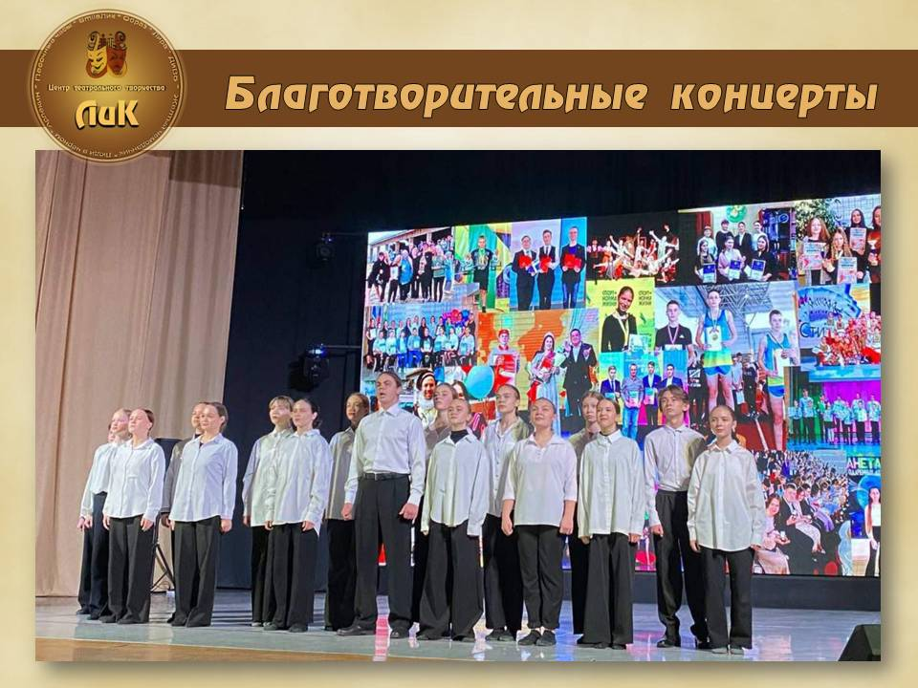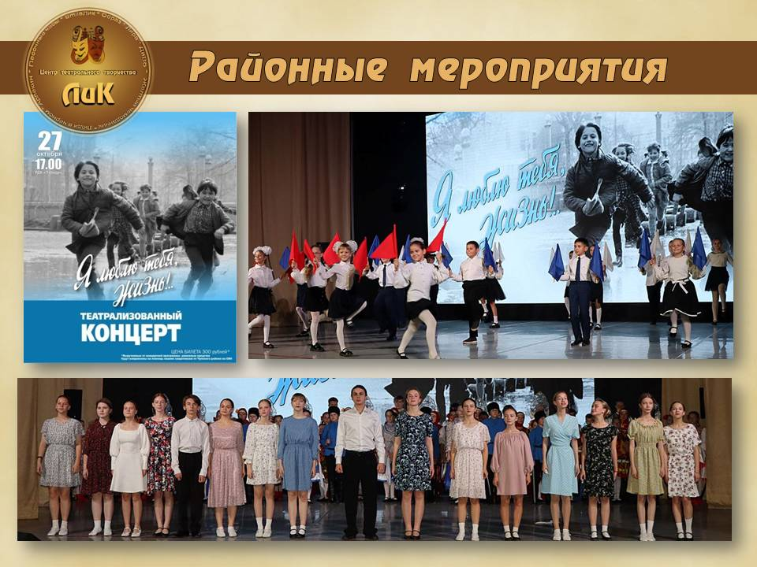

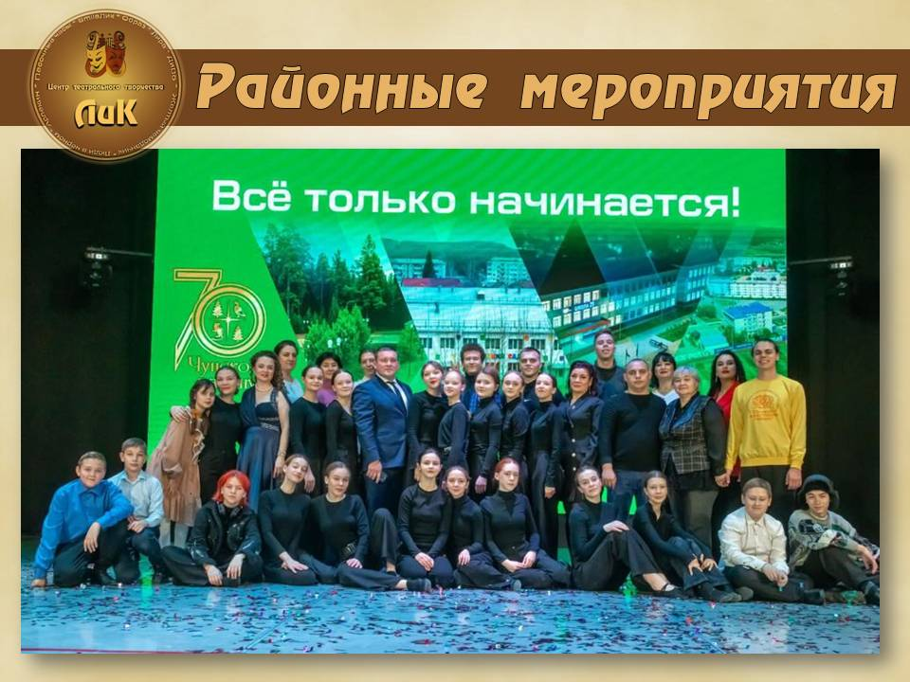

Участие в фестивалях
Наши коллективы блестяще выступили на площадке XV областного Пасхального театрального фестиваля детских и юношеских самодеятельных коллективов «Дорогою добра». Восторженные отзывы зрителей, дипломы «За фееричное воплощение повести Пушкина», диплом «За искрометность, радостность и мощное звучание», диплом победителя НМТ «SmileЛиК» и НТК «Желтый чемоданчик».
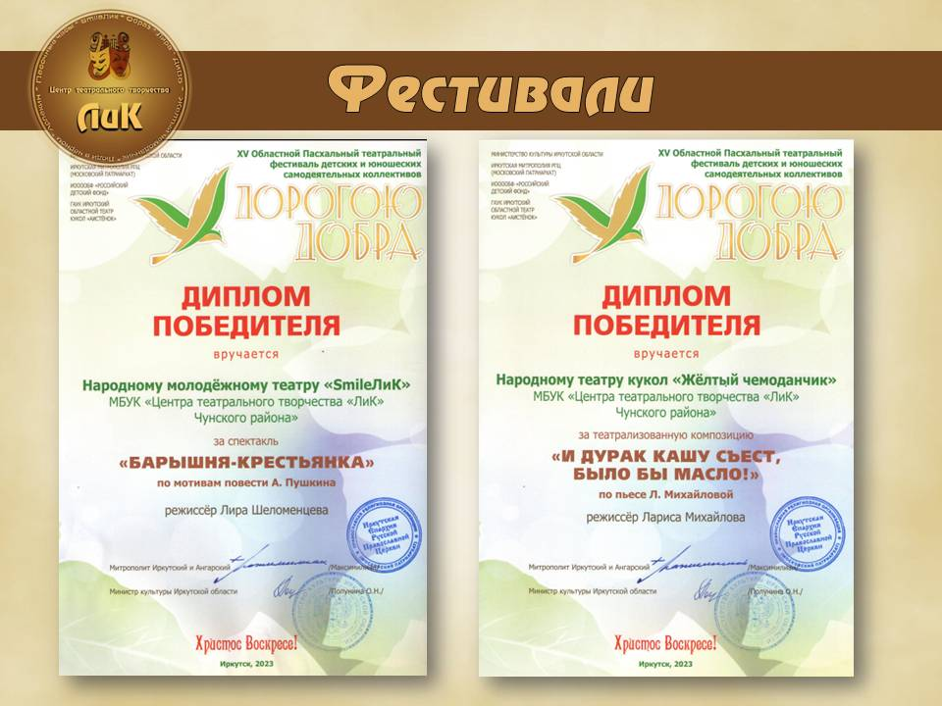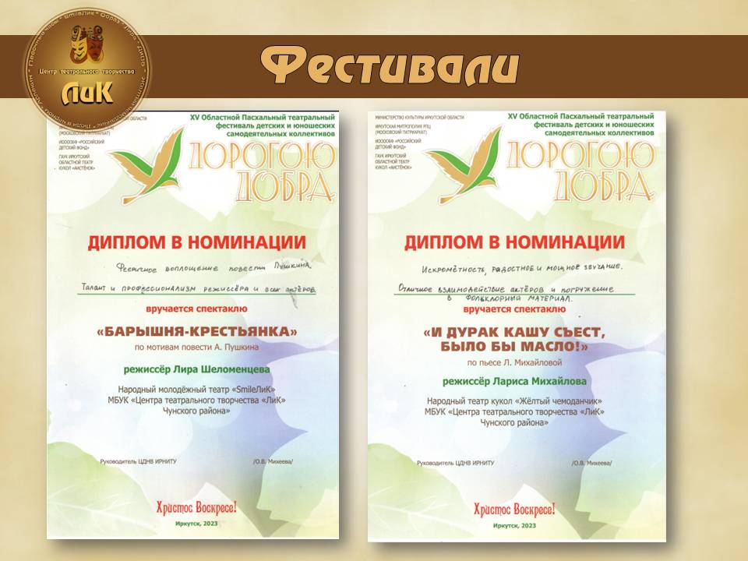
С большим вниманием просмотрели спектакль «Барышня – крестьянка» участники и жюри Международного летнего театрального центра "Ольхон - 2023" это один из крупнейших фестивалей любительских театров в России - "Сибирская рампа". Высокую оценку получили режиссерское решение спектакля, музыкальное оформление и работа актеров. Из 29, принятых к участию спектаклей, спектакль народного молодежного театра «SmileЛиК» получил диплом лауреата III степени и диплом «За лучшее музыкальное оформление».
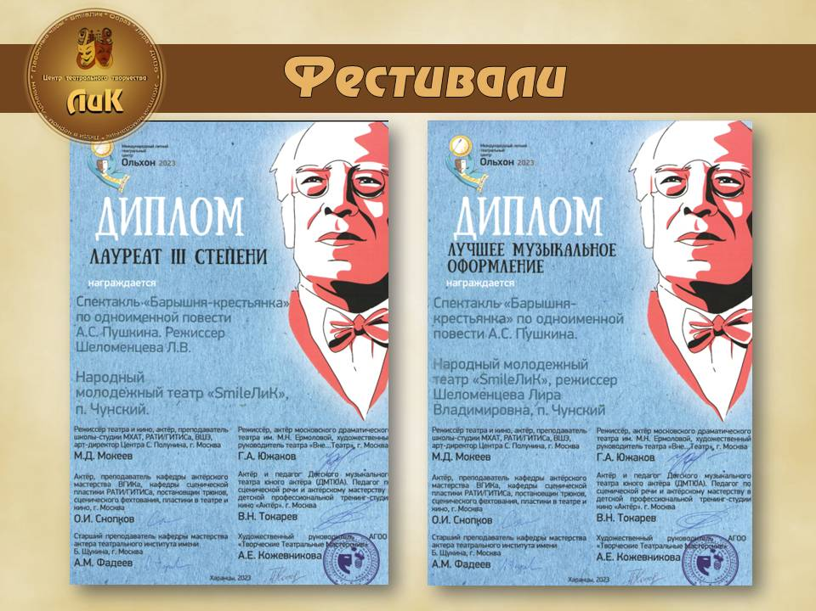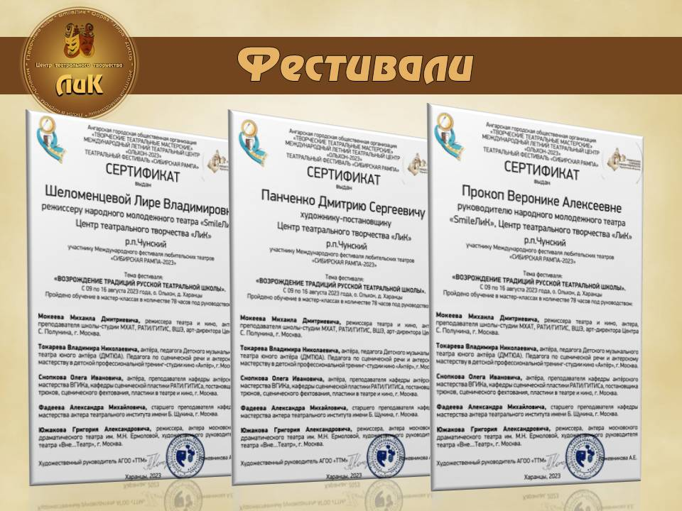

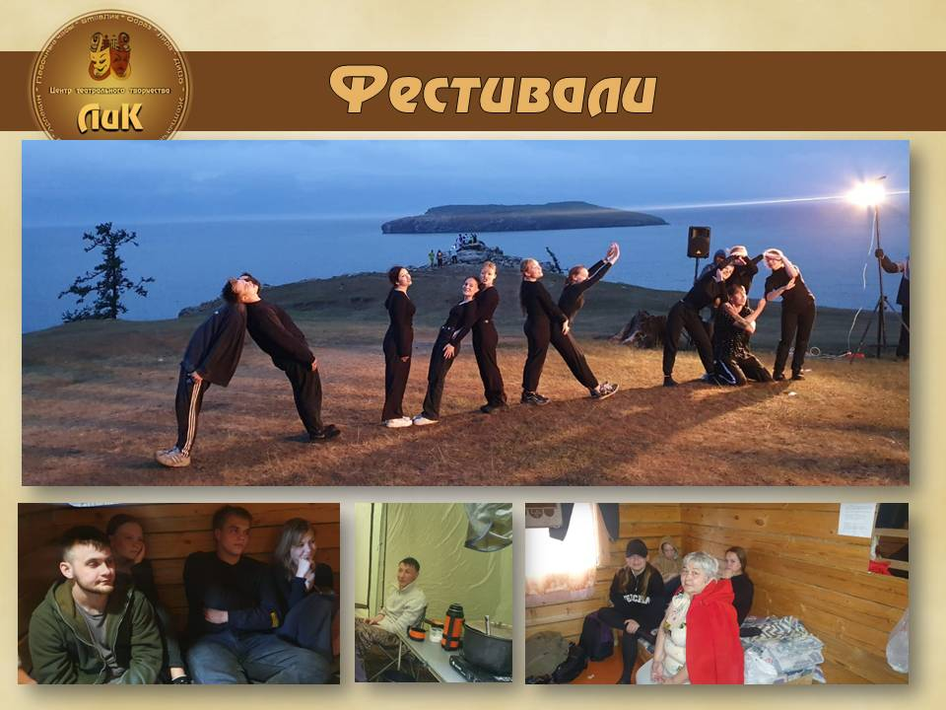
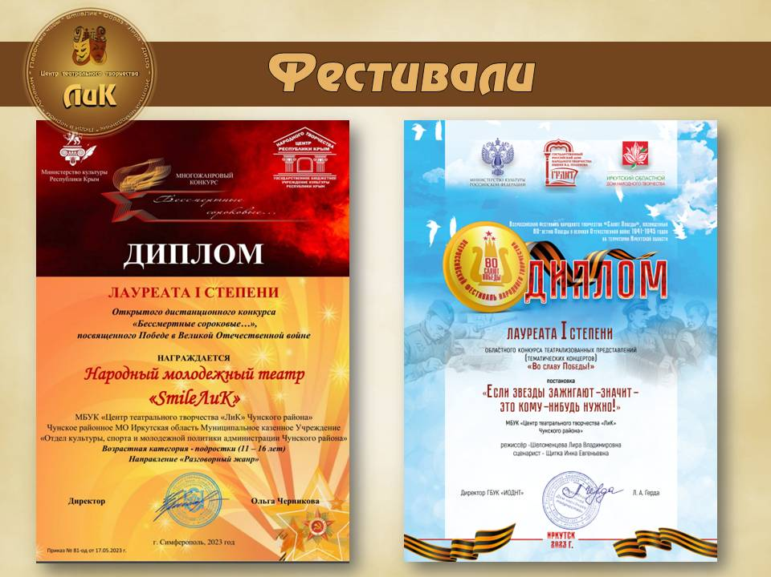
Впервые коллектив народного молодежного театра «SmileЛиК» принял участие в фестивале любительских театров «Солнце в аистовом гнезде». в п. Кутулик Аларского района на родине Александра Вампилова. Народный молодежный театр «SmileЛиК» МБУК «ЦТТ «ЛиК» Чунского района» вошел в число девяти приглашенных коллективов из Иркутской области, отобранных оргкомитетом для участия в фестивале. В Кутулике прошли показы спектаклей любительских театров из Иркутска, Ангарска, Черемхово, посёлка Чунский и села Малое Голустное.
Также пополнили копилку наград коллективов Учреждения: Диплом лауреата I степени областного фестиваля детского и юношеского творчества «Байкальская звезда» для детей с ОВЗ, Диплом Лауреата I степени в областном конкурсе театрализованных представлений (тематических концертов) «Во славу Победы»; Диплом лауреата I степени открытого дистанционного многожанрового конкурса «Бессмертные сороковые» Министерства культуры республики Крым; Диплом областного благотворительного фестиваля «По страничкам новогодних сказок» за спектакль «Не сердите деда Мороза» и Дипломы за лучшие роли в спектакле.
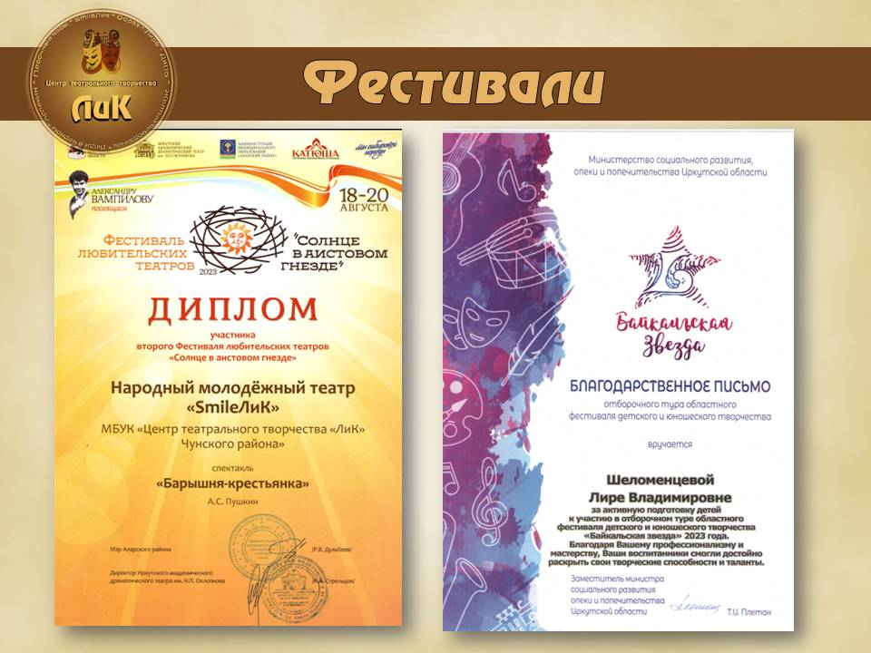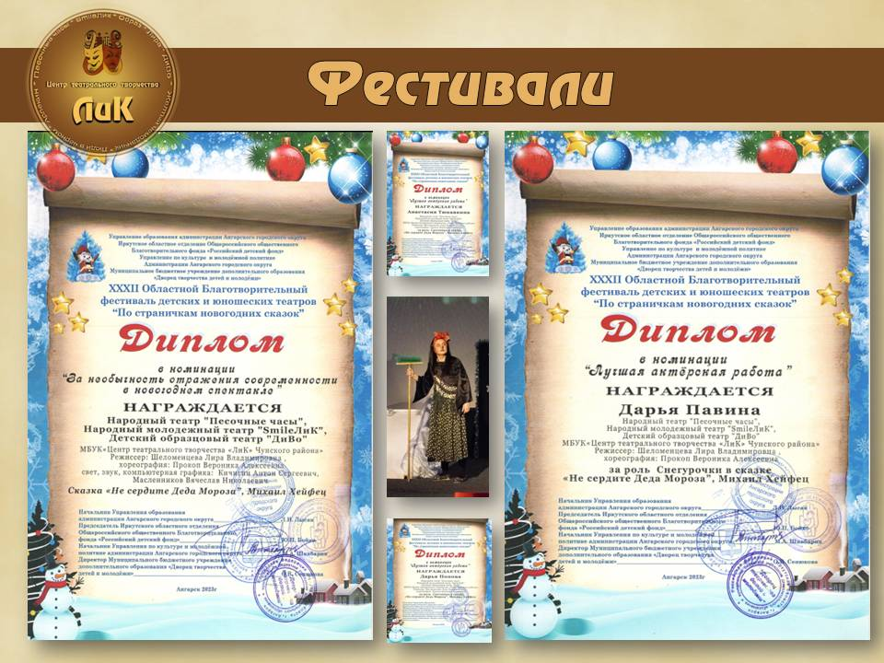
Анастасия Рукосуева, актриса народного молодежного театра «SmileЛиК» Победительница муниципального этапа областного конкурса «Молодежь Иркутской области в лицах» в номинации «Профессиональные достижения в сфере культуры».
Наставничество
Наиболее эффективно в минувшем году осуществляли в Учреждении деятельность руководители самодеятельных коллективов Шеломенцева Лира Владимировна и Михайлова Лариса Юрьевна. Создание самодеятельных коллективов, организация творческой деятельности, обучение участников коллективов; их воспитание; развитие определенных качеств личности участников в процессе творческой деятельности, развитие творческих способностей личности, постановка спектаклей, митингов, театрализованных концертов, проведение мастер-классов и семинаров - вот небольшой объем выполняемой ими работы.
На протяжении нескольких лет по окончании театрального сезона из Учреждения выходят выпускники народного молодежного театра «SmileЛиК» за минувшие три года студентами театральных отделений ВУЗов стали: Никита Шабанов, Алена Куликовских (Восточно- Сибирский институт культуры г. Улан- Удэ, факультет искусств); Роман Уваров (филиал ВГИК кинотехникум отделение театрально-звуковая техника, специальность – звукорежиссер- механик). Не исключением стал и 2023 год, Дарья Попова актриса народного молодежного театра «SmileЛиК» поступила в профильное учебное заведение (Сибирский Государственный институт имени Хворостовского театрально - хореографический факультет, специальность актер драматического театра и кино).
Второй год в Учреждении проходит практику студент Иркутского училища культуры Денис Саловаров. В ходе прохождения практики студент изучил процесс работы над спектаклем, получил опыт административной работы, участвовал в работе подбора материала для сценариев открытия Года патриотического воспитания молодежи в Чунском районе «С чего начинает Родина», закрытия Года патриотического воспитания и открытия Года семьи «Чтобы жизнь повторилась с начала, загляните в семейный альбом». Участвовал в репетиционном процессе и в показе мероприятия в качестве исполнителя в 2023 году. На базе коллектива НМТ «SmilеЛиК» и НТ «Песочные часы» готовит к показу спектакль по пьесе В. Шукшина «Чудик».
Режиссер-педагог Лира Владимировна Шеломенцева за добросовестный труд в минувшем 2023 году была удостоена звания «Почетный гражданин п. Чунский», поощрена Благодарственным письмом Губернатора Иркутской области Игорем Кобзевым за организацию проведения торжественного мероприятия «Я люблю тебя жизнь» в рамках Регионального совета Иркутской области в поселке Чунский.

Взаимодействие с муниципальными и областными учреждениями культуры, образования, молодежной политики, социального обеспечения, предприятиями, некоммерческими и общественными организациями

№ | Наименование учреждения, организации | Формы сотрудничества | Общее кол-во совместно проведённых мероприятий
1 | МДОБУ детский сад №№ 1; 2; 4; 16; 44; 48 | Составление общего плана мероприятий, организация показов спектаклей и программ для детей дошкольного возраста, в том числе с привлечением родителей. | 21
2 | МОБУ СОШ №№ 1; 2; 3; 4; 5; 7; 20; 90;  МБОУ СОШ № 29; МОБУ НОШ № 23;№ 24 | Организация досуга обучающихся, проведение совместных социально-значимых мероприятий по формированию семейных ценностей, профилактики негативных явлений и др. | 34
3 | ФКУ УИИ ГУФСИН России по Иркутской области | Организация досуга | 1
4 | ГОКУ коррекционная школа р п. Лесогорска | Проведение социально-значимых мероприятий, в том числе организация досуга детей занимающихся в коррекционной школе | 3
5 | Дом культуры «Железнодорожник» г. Тайшет. | Совместное проведение мероприятий | 1
6 | ГБПОУ Чунский многопрофильный техникум, Чунское МО | Организация досуга молодежи, в том числе мероприятия по формированию семейных ценностей, профилактики негативных явлений и др. | 3
7 | МКУК «КДИЦ» Весёловского МО | Совместное проведение мероприятий | 2
8 | Отдел образования администрации Чунского района | Совместное проведение мероприятий | 2
9 | Отдел культуры, спорта и молодежной политики администрации Чунского района | Координация деятельности, совместное проведение мероприятий | 20
10 | Районный совет ветеранов (пенсионеров) войны, труда, Вооруженных сил и правоохранительных органов | Совместное проведение патриотических мероприятий | 2
11 | МБОУДОД «Чунская детская музыкальная школа» | Социальное партнерство | 1
12 | ОГКУ «УСЗН по Чунскому району» | Проведение социально-значимых мероприятий, в том числе организация досуга для лиц пожилого возраста, для детей с ОВЗ. | 2
13 | Редакция газеты «Чунский вестник» | Обмен информацией, информирование населения о деятельности учреждения | 1
14 | МБУК «ЦКС Чунского района» РДК «Победа» | Совместное проведение мероприятий | 7
15 | ГОКУ Иркутской области для детей сирот и детей, оставшихся без попечения родителей школа интернат №11 п. Лесогорск | Проведение социально-значимых мероприятий, в том числе организация досуга детей, оставшихся без попечения родителей, детей – сирот. | 2
16 | МБУДО «Дворец спорта для детей и юношества» | Совместное проведение мероприятий | 2
17 | Чунский районный совет женщин | Совместное проведение мероприятий | 2
18 | МКУК «КДИЦ» Лесогорского МО ДК «Родник» | Совместное проведение мероприятий | 2
19 | «ЦБС Чунского района» | Совместное проведение мероприятий | 2
20 | Иркутский областной Дом народного творчества | Координация деятельности, участие в проведении мероприятий ИОДНТ | 6
21 | МКУК «КДИЦ" Бунбуйского МО | Совместное проведение мероприятий | 1
22 | МКУК «ЦККМО» Каменская библиотека | Совместное проведение мероприятий | 1
23 | МКУ «ЦКИС Новочунского МО» | Совместное проведение мероприятий | 1

Итоги
Подводя итоги года, мы отмечаем рост востребованности в личностном развитии посредством театральной деятельности среди детей и молодежи. Творческие возможности актеров и ежегодно повышаемая планка режиссерской работы дают руководителям возможность брать в работу более серьезные и сложные произведения. Ежегодная кропотливая работа руководителей коллективов и специалистов создают положительный образ Учреждения. Зрители с нетерпением ждут новых постановок и мероприятий. Заблаговременное бронирование билетов на предстоящие показы спектаклей - показатель высокого качества работы специалистов. Введение в работу программы «Пушкинская карта» дает потенциальным зрителям дополнительные финансовые возможности для посещения спектаклей Учреждения. Антоном Кичигиным и Вероникой Прокоп отработана система подачи сведений на модерацию мероприятий на сайт Прокультура РФ для получения доступа к оплате на спектакли «Пушкинской картой». Используя данный вид программы в течение года 628 человек, воспользовались данной услугой. Каждый новогодний праздник в Учреждении это обязательный сюрприз для зрителей. У постоянных участников наших мероприятий сложились определенные зрительские ожидания, которые в большинстве своем оправдываются. Неутомимость, внимание к деталям и строгое следование правилам постановки мероприятий дают свои положительные плоды. Учреждение не только место организации досуга, но и место воспитания, и, то место, где ждут и радуются зрителям и участникам театральных коллективов.
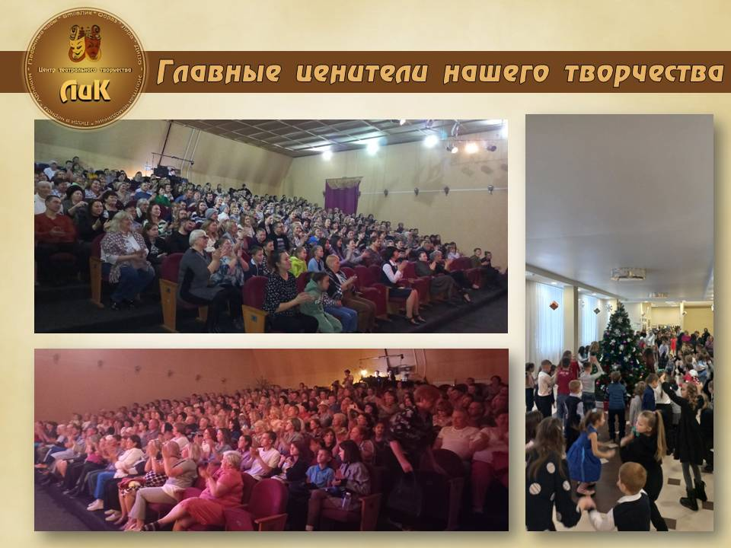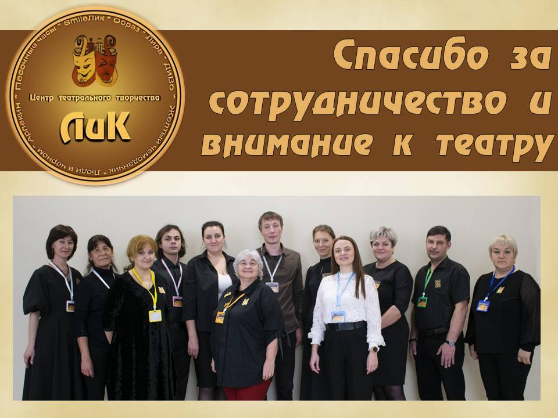
Директор
МБУК «ЦТТ «ЛиК» Чунского района» О.В. Толмачева

